賓組三類龜腹甲試綴一例
何會
首都師範大學文學院
一、綴合號碼：
A：《合集》297（南師1.40、外157、續存上295）
B：《合集》431（續存下272、歷拓3076）
二、綴合圖版：
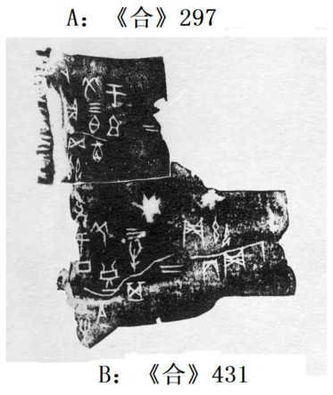
三、釋文及說明：
（1）囗囗卜，貞：羌三百于祖。
（2）貞：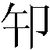畫于丁百羌，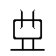（衁）三牛。二
（3）貞：。
（4）丁未[卜，貞]：今其。二
（5）丙囗[卜]，貞：十。
A、B兩版均位於千里路右側，屬於賓組三類字體，斷痕完全密合，從A版上的兆序辭“二”來看，此斷裂是由卜兆造成的，因此斷痕較為平直。綴合後辭例完整，属于卜辭中常見的“某于祖先名”句式，如：
（1）己卯卜，殻貞：[婦]好于父乙，（衁）羊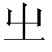豕，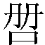十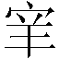。
《合集》271正【典賓】
（2）貞：于父乙（衁）三牛，三十伐，三十。
《合集》886【典賓】
（3）囗戌卜，子央于母[己]二小。 《合集》3009【賓三】

（綴合得到黃天樹師的悉心指導和齊航福師兄的幫助，圖版由李愛輝師妹幫助完成，在此深表感謝！）

此字從裘錫圭先生釋，見裘錫圭：《釋殷虛卜辭中的“”、“”等字》，香港中文大學中文系編集：《第二屆國際中國古文字研討會論文集》，1993年。

